Handleiding
Door Yannick Cosijn
R e m k a b e l
v e r v a n g e n

Hoe moet je een remkabel vervangen?
v
an elke fiets moeten op een gegeven moment de remkabels vervangen worden, en bij een normale stadsfiets kun je dit prima zelf doen. Remkabels zijn aan vervanging toe wanneer ze hard geworden zijn, versleten zijn of wanneer er eentje (of wellicht zelfs twee) gebroken is.
Bij het vervangen van de remkabels wordt in de meeste gevallen zowel de kabel als het omhulsel vervangen. Als een remkabel namelijk niet meer soepel door het omhulsels glijdt, kunnen de remmen niet goed werken, haperen en gevaarlijke situaties opleveren. Dat een kabel niet meer soepel door het omhulsel glijdt kan veroorzaakt worden door een beschadiging of een knik in de kabel. Het beste kun je dus allebei vervangen.
De hamvraag is natuurlijk hoe je dit doet. Zoals hierboven gezegd kun je dit bij de meeste stadsfietsen prima zelf doen, en hieronder leggen we u uit hoe dit gedaan moet worden.

Juiste remkabel kopen

De hele operatie staat of valt met het kopen van de juiste remkabel, en dit moet even goed vastgesteld worden. De kabel die je koopt voor je fiets moet dezelfde dikte en dezelfde lengte hebben als de kabel die er vanaf komt. Neem die kabel of je hele fiets mee naar een goede fietswinkel, en laat je voorlichten over de juiste kabel voor jouw fiets. Je rem en kunnen remmen is absoluut essentieel, dus koop een goede kwaliteit kabel.

Het knijpboutje losmaken

Zoek het knijpboutje dat bij de kabel hoort die je gaat vervangen. Je kunt dit afhankelijk van het type bout losmaken met een Engelse sleutel of een inbussleutel. Bewaar alles wat ermee loskomt, zoals rubber, plastic en metaal omdat je dit bij het monteren weer nodig hebt.
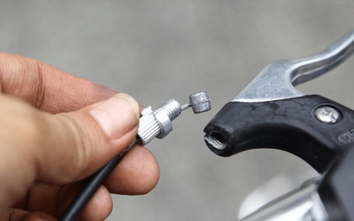

De stelschroef los maken
Vlakbij de hendel van de handrem zit de stelschroef. Deze kun je eenvoudig met de hand losdraaien. Het ziet eruit als een hol buisje met aan de buitenkant schroefdraad.

De kabel verwijderen

A l s j e h e t k n i j p b o u t j e e n d e s t e l s c h r o e f l o s g e m a a k t h e b t k u n j e d e k a b e l v e r w i j d e r e n . D i t d o e
j e d o o r d e t w e e s l e u v e n o p d e h a n d e l o p e e n l i j n t e b r e n g e n . H i e r d o o r k u n j e d e k a b e l
g e m a k k e l i j k v e r w i j d e r e n .

Het omhulsel verwijderen
Leg het oude omhulsel naast het nieuwe stuk dat je het, en bepaal de lengte die het nieuwe omhulsel moet hebben. Gebruik een draadknipper om het omhulsel netjes af te knippen. Monteer de metalen stelschroef en steek de kabel in het omhulsel totdat deze er aan de onderkant weer uit komt. Zet dan aan de onderkant het metalen beschermingsstukje er weer aan. Het is verstandig om wat olie te smeren op de kabel, dit zorgt ervoor dat de kabel makkelijker glijdt door het omhulsel.

De kabel terugzetten

Z e t d e s t e l s c h r o e f w e e r t e r u g e n v o e r d e k a b e l d o o r d e g a t e n v a n d e h a n d r e m h e n d e l . O o k
h e t k n i j p b o u t j e a a n h e t e i n d e v a n d e h a n d r e m h e n d e l m o e t w e e r t e r u g g e p l a a t s t w o r d e n . Z e t
h i e r n a a l l e s t u k j e s r u b b e r , p l a s t i c e n m e t a a l w e e r t e r u g , e n d r a a i d e s t e l s c h r o e f o p z i j n p l e k .

Testen
H i e r n a i s h e t b e l a n g r i j k d a t j e d e r e m m e n u i t g e b r e i d g a a t t e s t e n . D e r e m b l o k j e s m o e t e n
s t r a k t e g e n d e v e l g a a n k o m e n t e l i g g e n a l s j e d e r e m m e n i n k n i j p t , e n o p o n g e v e e r 5 m m
a f s t a n d v a n d e v e l g l i g g e n a l s j e d e r e m m e n l o s l a a t . C o n t r o l e e r o f a l l e s g o e d v a s t g e s c h r o e f d z i t , e n j e b e n t k l a a r !

